【作品說明書封面格式】

新北市115學年度永平高中科學展覽會
【作品說明書】

科 別：
組 別： □國中組 □高中組
作品名稱：
關 鍵 詞（最多3個）：

編 號（辦理單位填寫）： .

製作說明：
1.說明書封面僅寫科別、組別、作品名稱及關鍵詞。
2.編號由辦理單位統一編列。
3.封面編排由參展作者自行設計。

【作品說明書內文格式】
作品名稱
摘要（300字以內含標點符號）
- 前言(含研究動機、目的、文獻回顧)
- 研究設備及器材
- 研究過程或方法
- 研究結果
- 討論
- 結論
- 參考文獻資料

※書寫說明：
  - 作品說明書一律以A4大小紙張由左至右打字印刷（或正楷書寫影印）並裝訂成冊。
  - 作品說明書內容，總頁數以30頁為限（不含封面、封底及目錄）。
  - 內容使用標題次序為壹、一、（一）、１、（１）。
  - 作品說明書內容必需有300字以內摘要（含標點符號）及參考文獻資料，其餘內容項目依各專業科別研究報告書寫。
  - 參展作品之原始紀錄本，應攜往評審會場供評審委員審閱。
  - 研究日誌或實驗觀察原始紀錄本須有具體內容，不得以空白頁面、與作品無相關之圖片或文字代表。
  - 作品若有引用他人研究、延續自己先前已發表之研究等，應在作品說明書中詳實寫出本次作品創新部分或自己參與研究之比重。
  - 參考資料書寫方式請參考最新APA格式。
【參展作品檔案製作規範】
壹、封面：
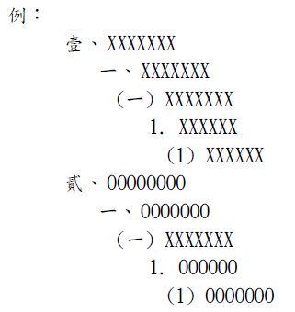
一、版面設定：上、下、左、右各2cm
二、封面字型：16級
貳、內頁：
一、版面設定：上、下、左、右各2cm
二、字型：新細明體
三、行距：建議1.5倍行高
四、主題字級：16級粗體、置中
五、內文字級：12級
六、項目符號順序：如右圖

